Польская Мария Сергеевна
учитель математики МБОУ СОШ №121
г. Снежинск Челябинская область

Технологическая карта урока по учебному предмету математика в 5 классе на тему
«Применение формулы площади прямоугольника»

Тип урока: | Комбинированный урок
Авторы УМК: | Никольский С.М., Потапов М.К., Решетников Н.Н., Шевкин А.В.
Цели урока: | - научить применять формулу площади прямоугольника при вычислении площади фигур (прямоугольного треугольника, ромба, трапеции и т.д.);  - развивать умения анализировать свои действия для достижения поставленной цели, пространственное воображение, творческие способности;  - способствовать пониманию необходимости интеллектуальных усилий для успешного обучения, воспитанию самоконтроля, доброжелательности и внимательности к окружающим.
Планируемые образовательные результаты (личностные, метапредметные, предметные): | Предметные: знать: понятие площади и периметра прямоугольника, квадрата, уметь: применять формулу площади прямоугольника для нахождения площадей фигур.  Метапредметные: уметь видеть математическую задачу в контексте проблемной ситуации в окружающей жизни, работать в паре и группе, осуществлять самоконтроль и взаимоконтроль, развивать исследовательские учебные действия.  Личностные: понимать смысл поставленной задачи, грамотно излагать свои мысли в устной и письменной речи, уметь адекватно реагировать на трудности и не бояться сделать ошибку.
Оборудование: | ПК, проектор, интерактивная доска, раздаточный материал.
Образовательные ресурсы: | Математика. 5 класс: учеб. для общеобразоват. учреждений/ [С.М. Никольский, М.К. Потапов и др.]. – 15-е изд. – М.: Просвещение, 2016.
Используемые технологии | индивидуализации обучения, проблемная, здоровьесберегающие.

Этапы урока/форма организации деятельности учащихся/ задачи этапа | Деятельность учителя | Деятельность учащихся | Формируемые УУД
1. Этап: организационный момент  Форма: индивидуальная, фронтальная  Задача: организовать продуктивную деятельность учащихся | Приветствует, проверяет подготовленность к учебному занятию, организует внимания детей.  -ребята, что мы изучили на прошлом уроке?  -зачем нам надо уметь находить площадь и периметр фигур?  -сегодня мы продолжим работу. | Слушают учителя, настраиваются на работу. Проверяют учебный комплект предметов.  «Научились находить периметр и площадь прямоугольника, квадрата.  Пригодится при ремонте, строительстве и т.д.» | Личностные: смыслообразование.  Регулятивные: организация своей учебной деятельности.
2. Этап: актуализация знаний.  Форма: фронтальная  Задача:  подготовка к осознанному восприятию нового материала. | Организует работу по актуализации знаний и умений (Приложение 1)?  -кто может назвать формулы площади и периметра. | Называют фигуры.  «Квадрата и прямоугольника».  Проговаривают формулы на нахождение периметра и площади квадрата и прямоугольника. S=a∙b, S=a², P=(a+b)·2, P=4·a | Познавательные: анализ объектов с целью выделения признаков.  Коммуникативные: излагать своё мнение, планирование учебного сотрудничества с учителем и сверстником.
3. Этап: создание проблемной ситуации, постановка цели и темы урока.  Форма: коллективная  Задача: обеспечение мотивации учения детьми, принятие ими целей урока. | -ребята, как называется эта фигура (Приложение 2)?  Проблема: как найти площадь данного треугольника?  -а сможем ли мы найти площадь этого четырёхугольника (Приложение 2)?  -кто может сформулировать цель нашего урока?  -давайте сформулируем тему урока. | «Прямоугольный треугольник.»  «Достроить до прямоугольника, найти его площадь и разделить пополам.» Делают вывод:  S=(a∙b) : 2  «Необходимо разбить фигуру на прямоугольник и прямоугольный треугольник, найти сумму площадей этих фигур»  Цель урока: научиться находить площадь фигур, используя площадь прямоугольника.  Тема урока: Применение формулы площади прямоугольника. | Коммуникативные: постановка вопросов.  Познавательные: формулирование познавательной цели, самостоятельное создание способов решения проблем творческого и поискового характера.  Регулятивные: умение прогнозировать и определять цель.
4. Этап: первичная проверка понимания изученного, исследование (работа в парах).  Форма: парная, фронтальная  Задача:  установление правильности и осознанности изучения темы, выявление пробелов первичного осмысления изученного материала, коррекция выявленных пробелов. | Выступает в роли тьютора для учащихся при выполнении задания (Приложение 3).  Организует проверку правильности выполнения задания.  (Ответ: 2640мм²)  По результатам работы подводит учащихся к результату, что задача имеет 3 способа решения задачи. | Совместно обсуждают, исследуют фигуру (карточка №1), выполняют необходимые чертежи и измерения (с помощью линейки).  Записывают решения в тетрадь.  Проверка результата на слайде, комментируют проблемы, вступают в диалог.  Формулируют способы. | Регулятивные: выстраивание последовательности необходимых операций.  Познавательные: выбор наиболее эффективных способов решения задач в зависимости от конкретных условий, рефлексия способов и условий действия.  Коммуникативные: управление поведением партнера, контроль, коррекция, оказание взаимопомощи.
5. Этап: физкультминутка  Форма: коллективная, индивидуальная  Задача:. создание условий для отдыха детей | Организует физкультминутку (Приложение 4).  - предлагаю, для дальнейшей работы объединиться в группы по 4 человека. | Выполняют физические упражнения и устные вычисления.  Разворачивают стулья, формируя рабочее место для мини-групп. | Регулятивные: умение действовать по плану.  Коммуникативные: умение осознанно строить речевые высказывания в устном виде.
6. Этап: практическая работа в группах  Форма: групповая  Задача:  выявление качества и уровня усвоения знаний и способов действий, а также выявление недостатков в знаниях и способах действий, установление причин выявленных недостатков. | Выступает в роли тьютора для учащихся при выполнении творческого задания (Приложение 5) в группах (4 чел).  Организует проверку правильности выполнения задания: верное количество горшочков рассады; эстетичное оформление клумбы. (Ответ: 80см² – 8м² – 8 горшочков) | Поэтапно выполняют задание.  Представляют работу, объясняя способ решения. | Коммуникативные: инициативное сотрудничество, умение представлять продукт своей деятельности.  Познавательные: логические- формулирование проблемы, решение проблемы, построение логической цепи рассуждений, доказательство.  Регулятивные: выстраивание последовательности необходимых операций, оценивать правильность выполнения действий планирование, прогнозирование.
7. Этап: подведение итогов урока, информация о домашнем задании  Форма: индивидуальная, коллективная  Задача: дать качественную оценку работы класса и отдельных обучаемых, обеспечение понимания детьми цели, содержания и способов выполнения домашнего задания | -Что изучили сегодня на уроке?  -Кто желает сформулировать алгоритм нахождения площади фигуры?  -вернёмся к началу урока (Приложение 1), площади каких фигур мы научились находить?  Оценивает отдельных учащихся.  Задаёт домашнее задание, комментирует его. (учебник: № 474 (найти S фигур);№ 581, 582) | Отвечают на вопросы. | Регулятивные: оценка-осознание уровня и качества усвоения, коррекция полученного результата  Коммуникативные: умение с достаточной полнотой и точностью выражать свои мысли.
8. Этап: рефлексия  Форма: индивидуальная, коллективная  Задача: сформировать рефлексивную самооценку деятельности учащихся на уроке.. | С помощью геометрических фигур (Приложение 6) проводит рефлексию урока.  - если вы считаете, что старались, у вас всё получилось, то наклейте розовый квадрат.  если вы считаете, что старались, но были ошибки, то наклейте голубой ромб.  если вы считаете, что у вас не получилось, но вы будете стараться, то наклейте жёлтый круг. | Оценивают свою работу и работу одноклассников.  Выходят к доске и наклеивают соответствующую фигурку. | Личностные: формирование адекватной позитивной осознанной самооценки.  Регулятивные: оценивание собственной деятельности на уроке.  Познавательные: рефлексия способов и условий действия.  Коммуникативные: умение высказывать свою точку зрения.

Приложение

Приложение 1
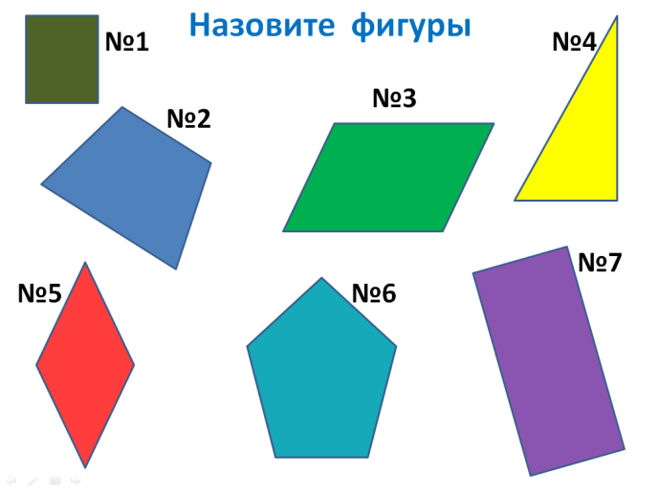
Приложение 2

Приложение 3 (карточка №1, формат А5)

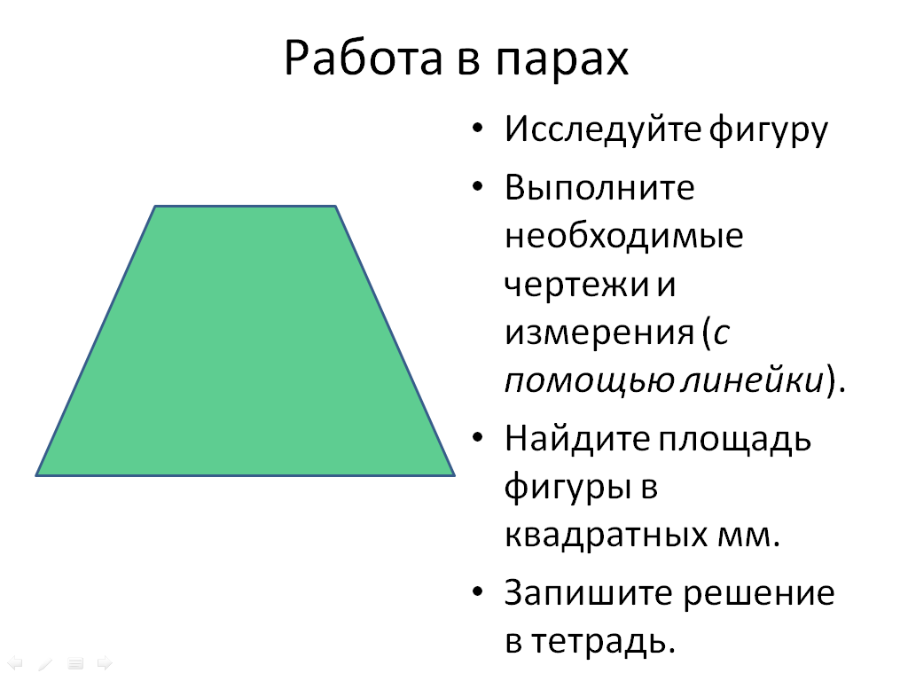

Приложение 4 (физкультминутка, источник: https://text.ru/rd/aHR0cDovL2FwbGlrLnJ1L3JlZi8yNDQ2NS8%3D )

а) Исходное положение – стоя, руки на поясе.
1-правую руку вперёд, левую вверх;
2-переменить положение рук.
Повторить 3-4 раза.
3- расслабленно опустить руки вниз и потрясти кистями, голову наклонить вперёд. Темп средний.
4-затем руки вперёд
5-повернуть туловище направо, найти на стене карточку с квадратом (карточка№2) и найти его площадь, если сторона равна 5.
б) Исходное положение –стоя. Кисти тыльной стороной на поясе.
1-2 – свести локти вперёд, голову наклонить вперёд;
3-4 – локти назад, прогнуться.
Повторить 5-6 раз.
5-руки вниз и потрясти ими расслабленно. Темп медленный.
6-развернуться на 180 градусов, найти карточку с прямоугольником (карточка №3) и вычислить его периметр, если стороны равны 3 и 7.

Карточка №2 (формат А3) Карточка №3 (формат А3)
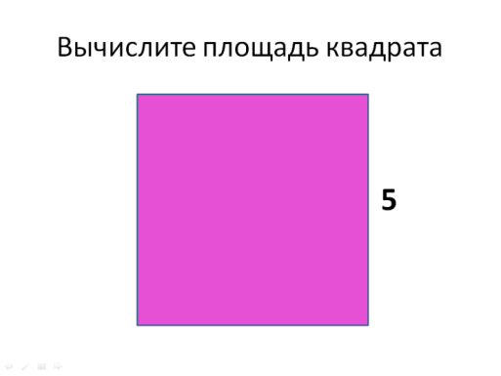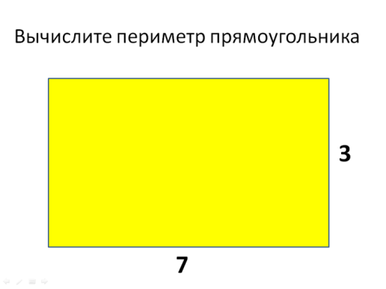

Приложение 5 (творческая работа в группах)

Задание для группы.

Сколько горшочков цветущей рассады петунии необходимо закупить, чтобы оформить клумбу имеющую форму ромба?
Если известно, что для лучшего цветения, высаживать нужно на 1 м² – 4 горшочка рассады.
Модель клумбы представлена на карточке.
1.Исследуйте фигуру.
2.Выполните необходимые чертежи, измерения и расчёты учитывая, что
10 см² модели соответствует 1м² клумбы!
3. Полученное количество горшочков эстетично распределите (наклейте) по модели клумбы.

Карточка №5 (формат А5)
Модель клумбы горшочки с рассадой (вырезать из самоклеящейся бумаги)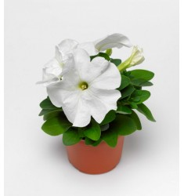 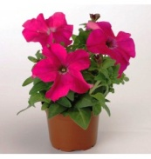

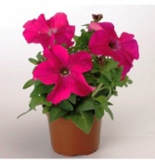

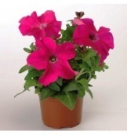

Приложение 6 (рефлексия)

Старался, у меня всё получилось! 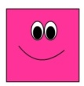
Старался, но были ошибки. 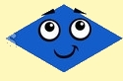
У меня не получилось, но я буду стараться! 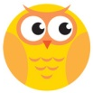

Смайлики (вырезать из самоклеящейся бумаги)
